Федеральное государственное бюджетное образовательное
учреждение «Прогимназия № 43»
Управления делами Президента Российской Федерации

Развлекательный досуг
в группе раннего возраста
«Снеговик у нас в гостях»

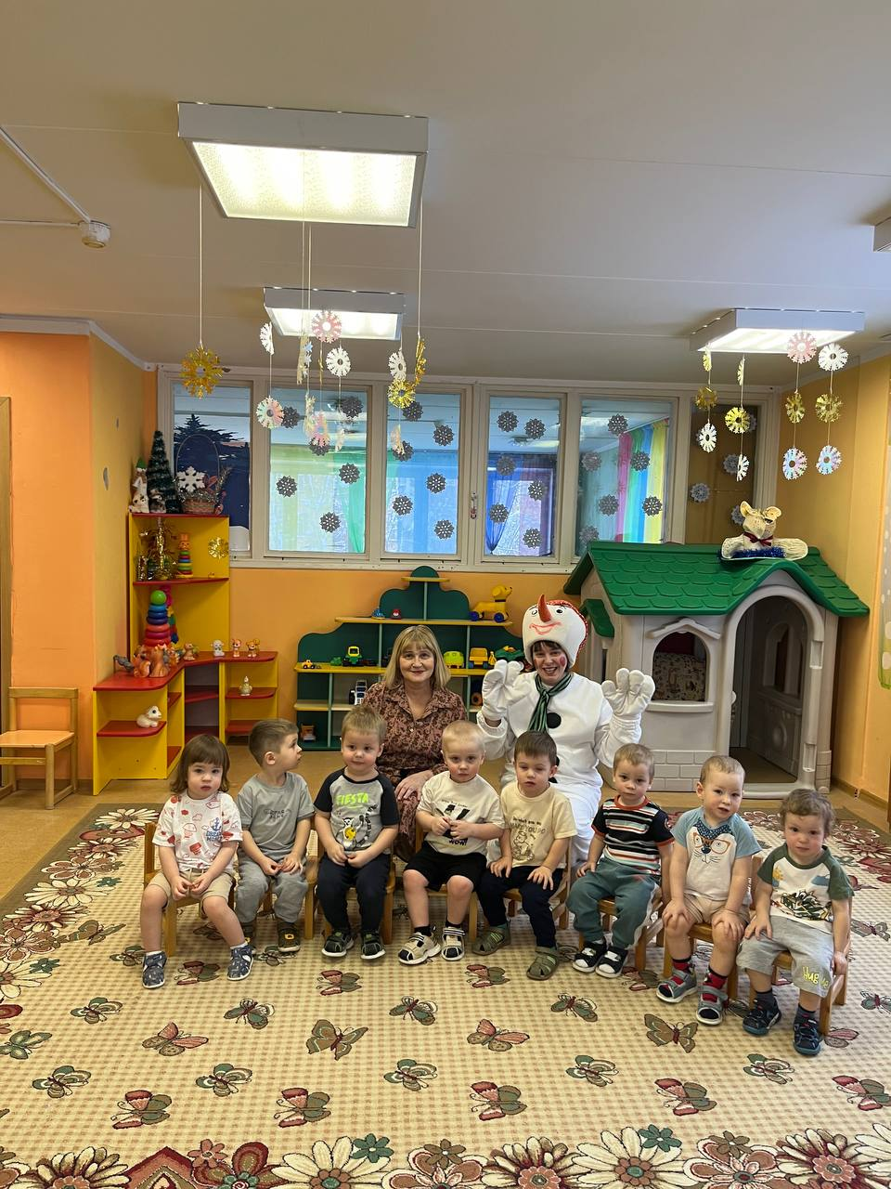

Воспитатель высшей категории: Сергиенко Т.В.
Воспитатель: Ситникова Е.В.

Москва
2026 г.
Развлекательный досуг «Снеговик у нас в гостях»
Цель: обеспечение благоприятного эмоционального состояния в процессе организации двигательной деятельности детей.
Задачи:
- Развивать ловкость, внимание, координацию движений, мелкую моторику рук;
- Формировать умения соблюдать элементарные правила игры;
- Прививать интерес к подвижным играм и игровым упражнениям в зимний период.
Материал: белая бумага, записи музыки и песен на зимнюю тему, ведёрко.
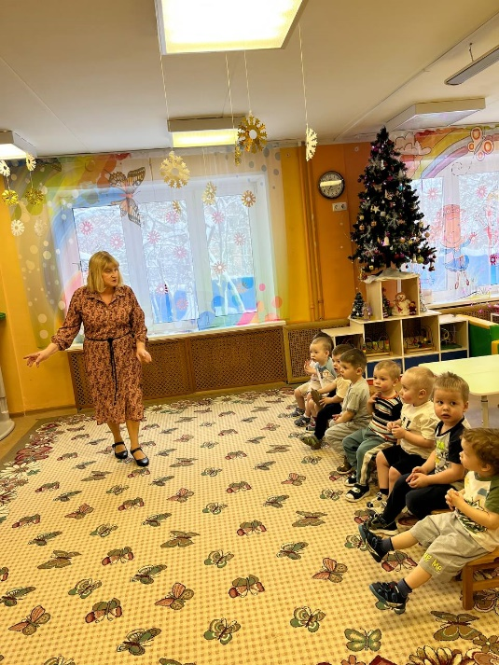
Предварительная работа: рассматривание иллюстраций снеговика, лепка снеговиков.
Ход развлечения:
(Дети сидят на стульчиках)
Воспитатель:
На дворе у нас мороз
Мерзнут щеки, мерзнет нос.
Это зимушка – зима
Снег и холод принесла.
Воспитатель: Вы хотите погулять и в снежочки
поиграть?
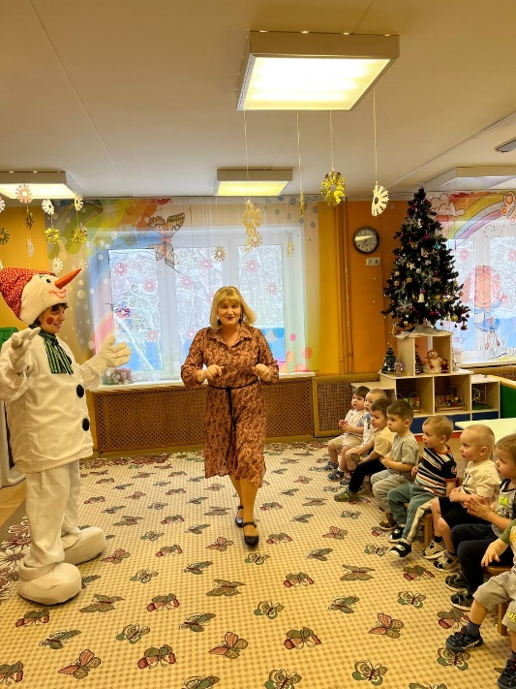
Дети: Да,
Сюрпризный момент
(Стук в двери).
Воспитатель: Это кто стучится к нам? (Заходит
снеговик)
Снеговик: Здравствуйте, ребята.
Воспитатель: Здравствуй.
Снеговик: Вы догадались кто я?
Дети: Да, снеговик.
Снеговик: Молодцы, ребята, угадали.
Из снега меня слепили,
Да и позабыли!
Скучно одному стоять,
Очень хочется играть!
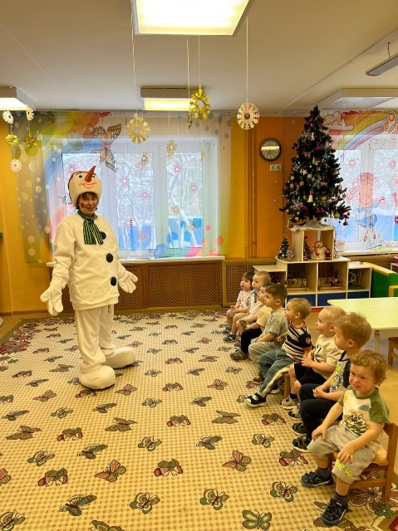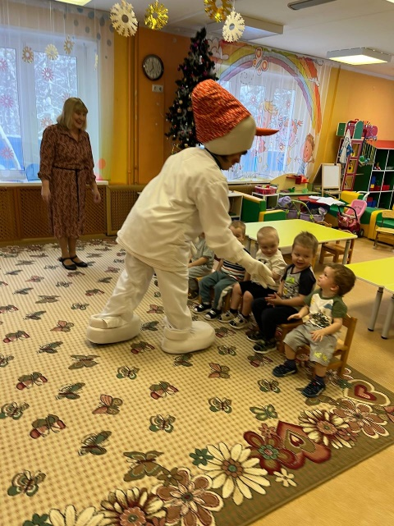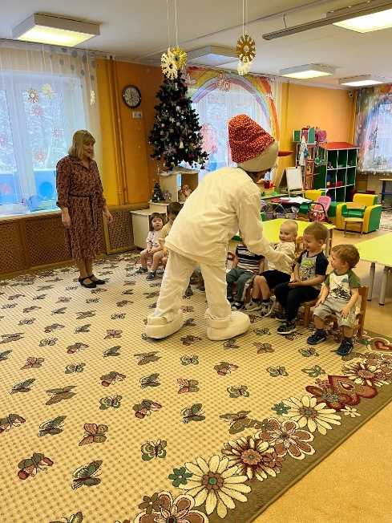
Воспитатель: И нам очень скучно и хочется играть!
Снеговик: а в какие игры вы любите играть зимой?
Дети: играть в снежки, кататься на санках, плюшках (воспитатель помогает, если дети затрудняются)
Снеговик: Мне очень нравится играть в снежки, но у вас в группе нет снега, что делать?
Воспитатель: Ребята, а из чего можно сделать снег? (ответы детей). А ещё можно сделать из бумаги (раздаёт листики бумаги). Какая бумага?
Дети: Белая.
Воспитатель: Белая, как снег.

Конструктивная игра «Сделай снежок из бумаги»
Воспитатель: в руки мы возьмём листок, сомнём его (показ действия) и посмотрим, что у нас получилось? (ответы детей). Да, он похож на снежный комочек (все дети берут листочки и делают 2,3 комочка).
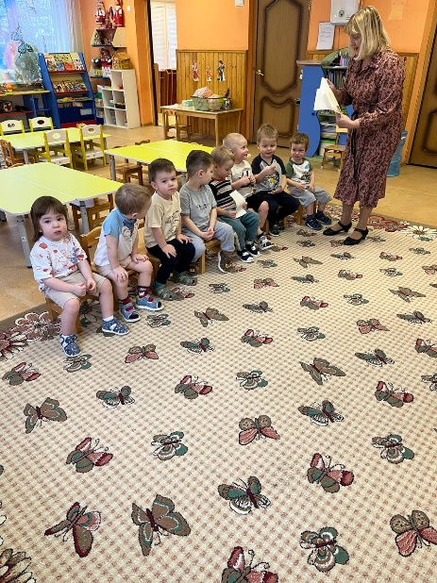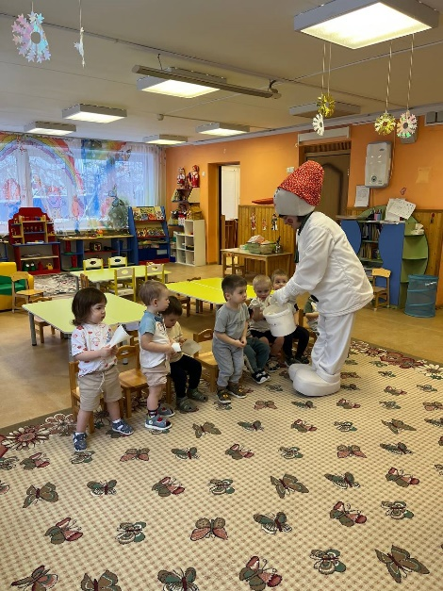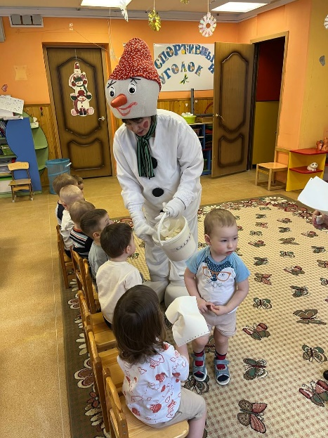
Снеговик: Спасибо вам, ребята. Мне нравятся ваши комочки, теперь мы можем поиграть «в снежки».

Подвижная игра в «снежки»
Дети бросаются «снежками» под весёлую музыку.
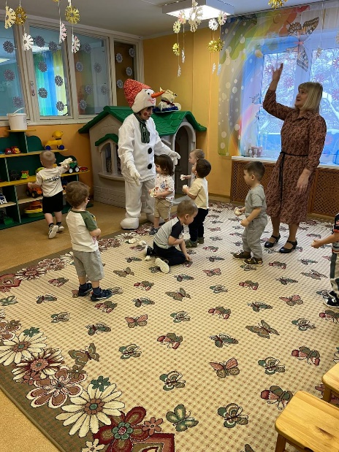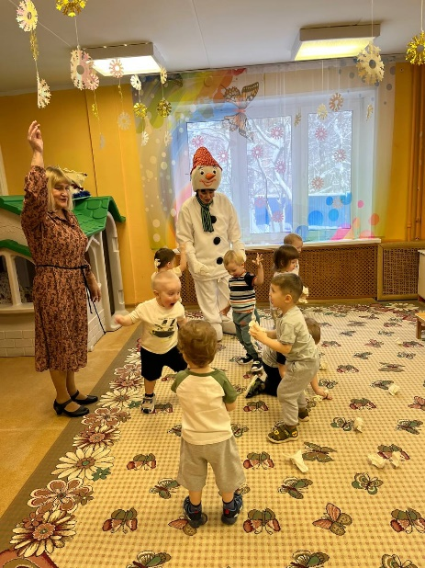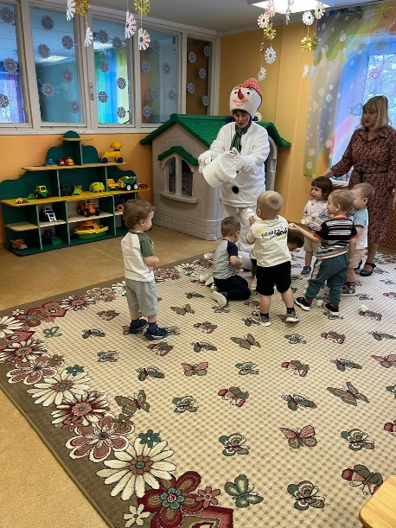
Снеговик: Молодцы, ребята, хорошо играли.

Подвижная игра «Попади в цель»
Снеговик: а сейчас другая игра, снежные комочки бросаем в ведёрко – игра «Попади в цель». (Дети стараются попасть в ведёрко, Снеговик помогает). Какие вы меткие! Молодцы.
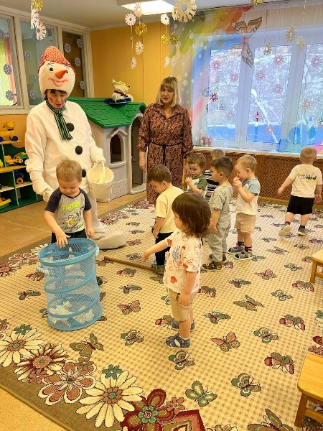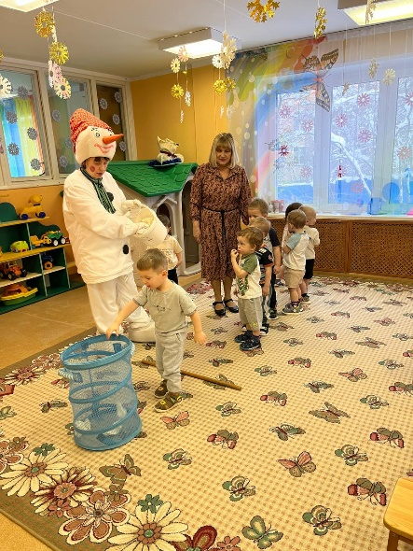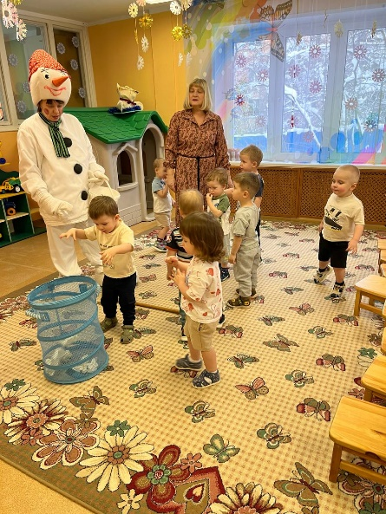
Снеговик: Ребята у вас ручки не замёрзли?
Пальчиковая игра «Ручки греем»
(упражнение выполняется по внешней стороне ладони)
Очень холодно зимой,
Мёрзнут ручки: ой, ой, ой!
Надо ручки нам погреть,
Посильнее растереть. (Дети растирают пальчики)
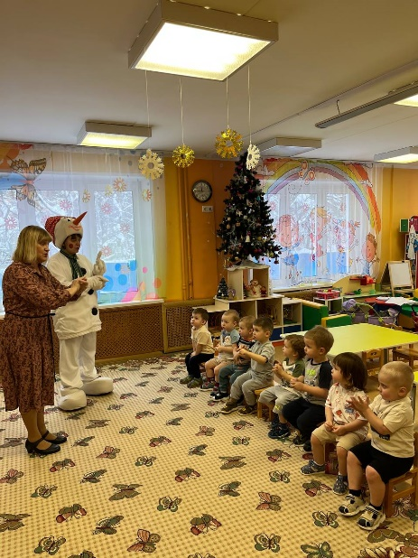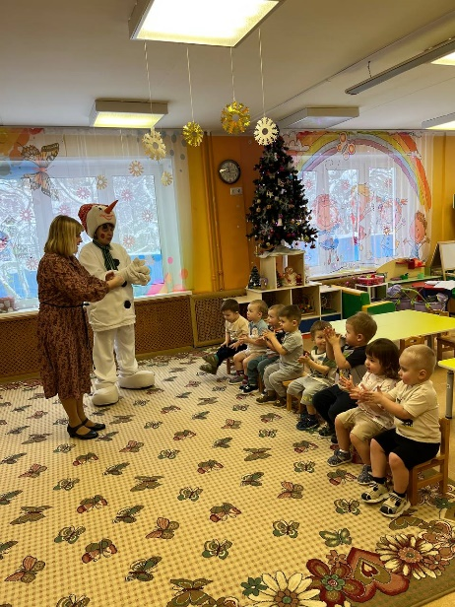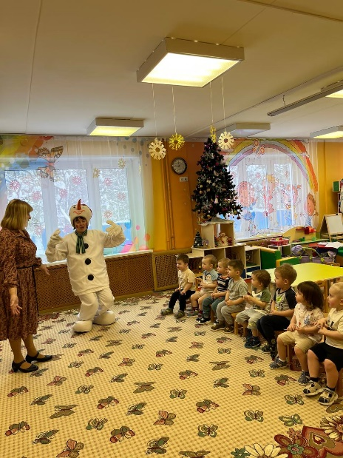
Снеговик: Молодцы! Вижу, что вы согрели ручки. Ой, а мне что-то очень жарко стало, боюсь, что растаю.
Воспитатель: Снеговик, чтобы ты не растаял, мы на тебя сейчас все дружно подуем.

Игра на дыхание «Подуй на снеговика»
Снеговик: Спасибо вам ребята, мне стало намного лучше. Захотелось танцевать! А вы умеете танцевать?
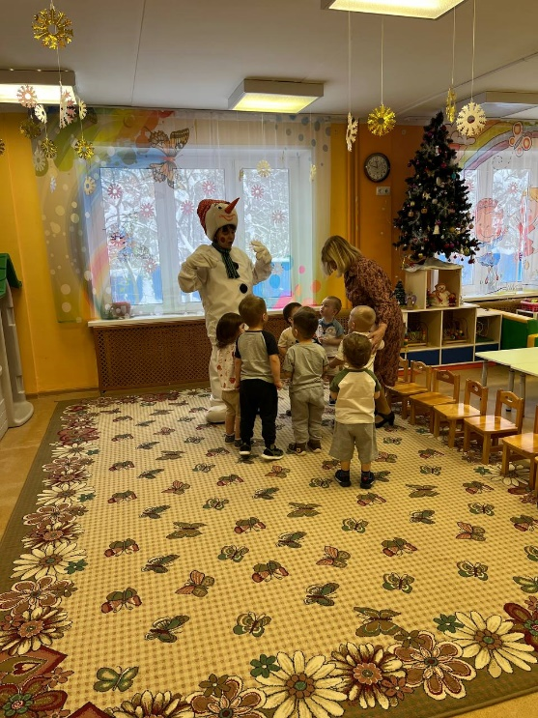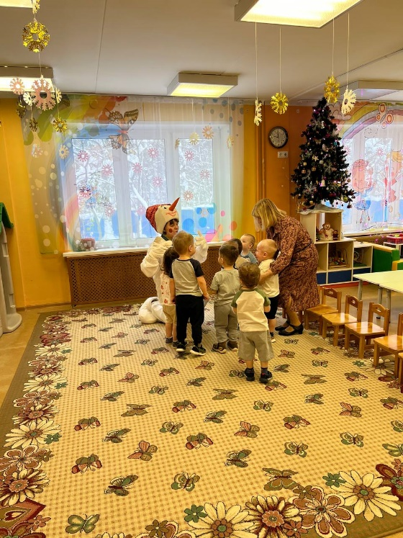
Воспитатель: Да, умеем, мы с тобой сейчас потанцуем.
Музыкальная подвижная игра: «Снежный сторож во дворе»
(выполняют движения по показу снеговика)
Снеговик: Молодцы ребята, хорошо танцуете. Вот только мне пора уходить и поэтому мне грустно.
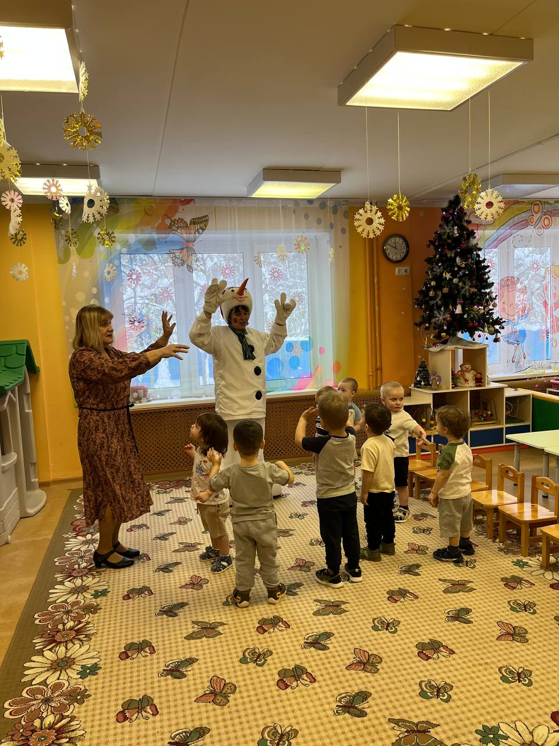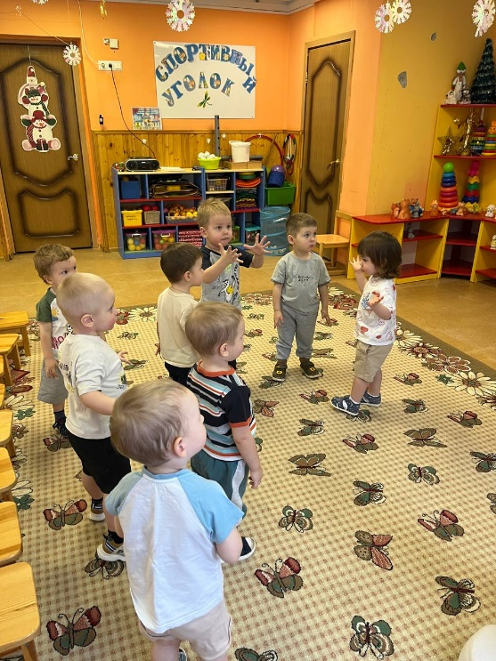

Воспитатель: Не огорчайся снеговик, приходи к нам ещё в гости. Мы тебе будем рады и ещё поиграем! А чтобы тебе не было одиноко, дети слепили тебе маленьких снеговиков.
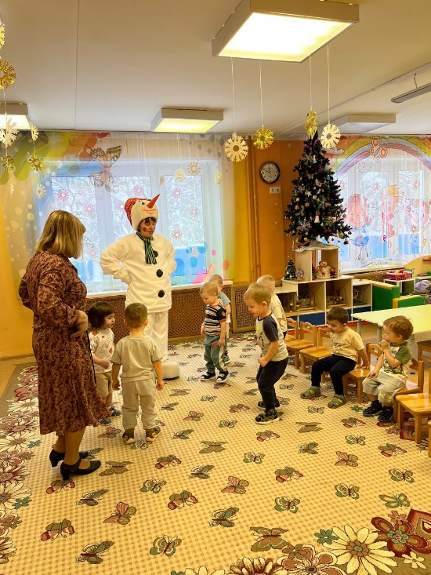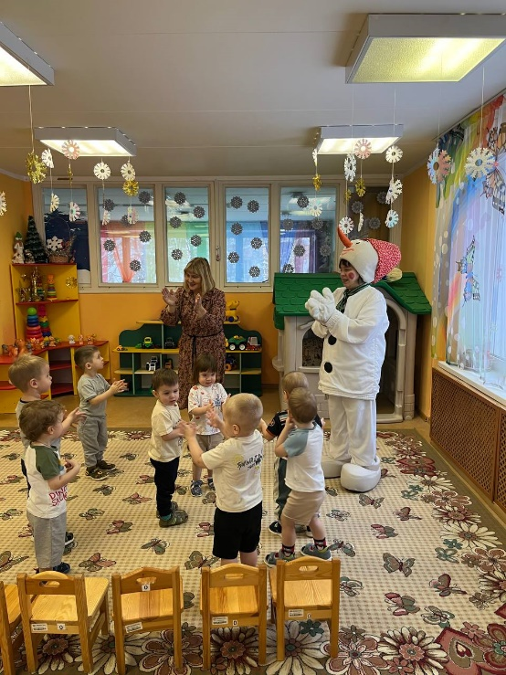
Снеговик: Спасибо вам ребята, теперь мне не грустно! Потому что у меня много друзей!!! А я вам дарю большую снежинку. Она не растает и будет вам напоминать обо мне.
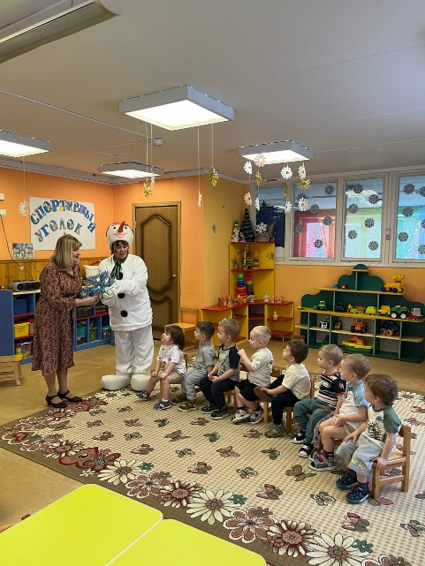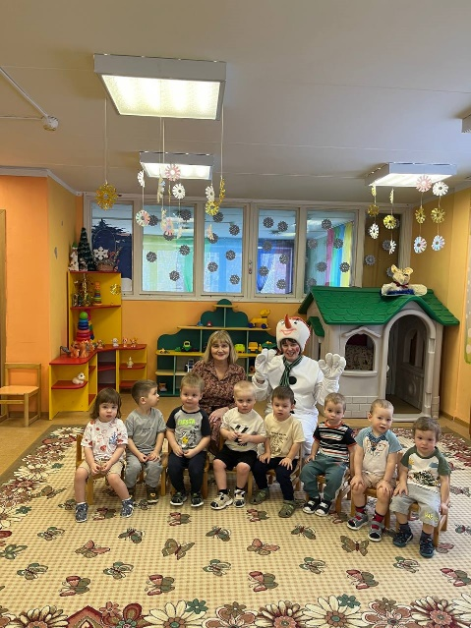
Воспитатель (беседа с детьми):
Кто к нам в гости приходил?
Что мы сделали из бумаги?
В какие игры играли?

